**Вопрос 1. В каких единицах измерения указываются линейные и угловые размеры на чертежах?**

1. В сотых долях метра и градусах;
2. В микронах и секундах;
3. В метрах, минутах и секундах;
4. В дюймах, градусах и минутах;
5. В миллиметрах, градусах минутах и секундах.

**Вопрос 2. При нанесении размера дуги окружности (части окружности) используют следующий знак?**

1. R;
2. АЕ;
3. АЕ2;
4. Нет специального обозначения;
5. Сфера.

**Вопрос 3. Определите, под каким номером на чертеже правильно расположены размерные линии?**

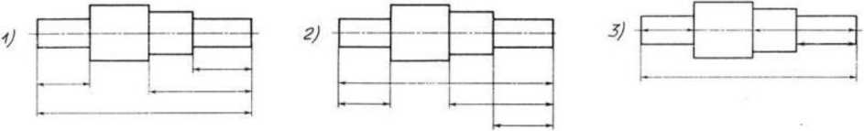

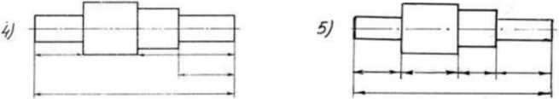

1. Правильный вариант ответа №1;
2. Правильный вариант ответа №2;
3. Правильный вариант ответа №3;
4. Правильный вариант ответа №4;
5. Правильный вариант ответа №5;

**Вопрос 4. Определите, на каком чертеже правильно нанесены размерные числа?**

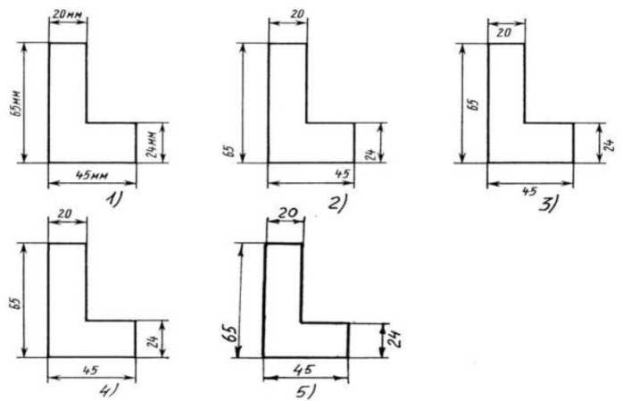

1. Правильный вариант ответа №1;
2. Правильный вариант ответа №2;
3. Правильный вариант ответа №3;
4. Правильный вариант ответа №4;
5. Правильный вариант ответа №5;

**Вопрос 5. На каком чертеже правильно нанесены величины диаметра и квадрата?**

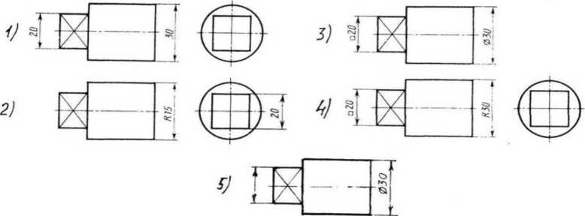

1. Правильный вариант ответа №1;
2. Правильный вариант ответа №2;
3. Правильный вариант ответа №3;
4. Правильный вариант ответа №4;
5. Правильный вариант ответа №5;

**Вопрос 6. Чему должен быть равен раствор циркуля при делении окружности на шесть равных частей?**

1. Диаметру окружности.
2. Половине радиуса окружности.
3. Двум радиусам окружности.
4. Двум диаметрам окружности.
5. Радиусу окружности.

**Вопрос 7. В каком случае показано правильное расположение центровых линий окружностей?**

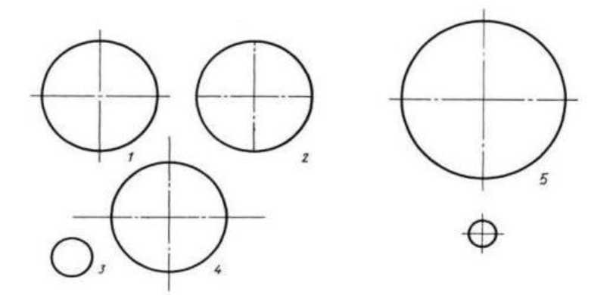

1. Правильный вариант ответа №1;
2. Правильный вариант ответа №2;
3. Правильный вариант ответа №3;
4. Правильный вариант ответа №4;
5. Правильный вариант ответа №5;

**Вопрос 8. В каком месте должна находиться точка сопряжения дуги с дугой?**

1. В центре дуги окружности большего радиуса;
2. На линии, соединяющей центры сопряжений дуг;
3. В центре дуги окружности меньшего радиуса;
4. В любой точке дуги окружности большего радиуса;
5. Это место определить невозможно.

**Вопрос 9. На каком чертеже рационально нанесены величины радиусов, диаметров, толщины деталей и размеры, определяющие расположение отверстий?**

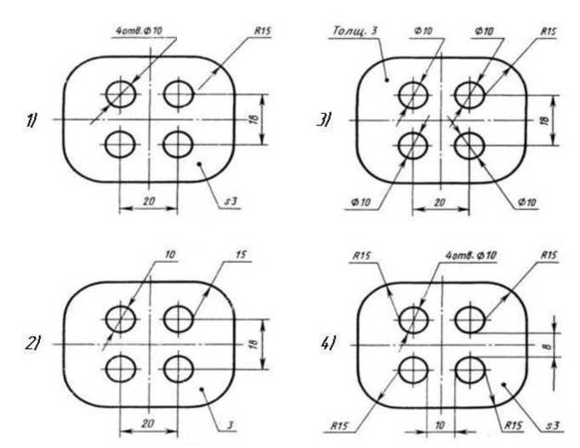

1. На первом чертеже;
2. На втором чертеже;
3. На третьем чертеже;
4. На четвертом чертеже;
5. Нет правильного ответа.

**Вопрос 10. Точка может быть однозначно определена в пространстве, если она спроецирована?**

1. На две плоскости проекций;
2. На одну плоскость проекций;
3. На ось х;
4. На три плоскости проекций;
5. На плоскость проекций V.

**Вопрос 11. Трехгранный комплексный чертеж образуется?**

1. Поворотом плоскости Н вверх, а плоскости W вправо;
2. Поворотом плоскости Н вниз, а плоскости W влево;
3. Поворотом плоскости Н вниз, а плоскости W вправо на 900;
4. Поворотом плоскости Н вниз, а плоскости W вправо на 1800;
5. Поворотом только плоскости W вправо на 900.

**Вопрос 12. Линия связи на трехкартинном комплексном чертеже, соединяющая горизонтальную и фронтальную проекции точек, проходит?**

1. Параллельно оси х;
2. Под углом 600 к оси z
3. Под углом 750 к оси x;
4. Под углом 900 к оси x;
5. Под углом 900 к оси y.

**Вопрос 13. Фронтально-проецирующая прямая - это прямая, которая?**

1. Параллельно оси х;
2. Перпендикулярно плоскости V;
3. Перпендикулярно плоскости Н;
4. Параллельно оси z;
5. Параллельно плоскости V.

**Вопрос 14. Горизонтальная прямая или сокращенно горизонталь расположена?**

1. Параллельно плоскости Н;
2. Перпендикулярно плоскости Н;
3. Перпендикулярно оси х;
4. Параллельно плоскости V;
5. Перпендикулярно плоскости W.

**Вопрос 15. Может ли фронтально-проецирующая плоскость одновременно быть профильной плоскостью?**

1. Нет, никогда;
2. Может, если она наклонена к плоскости W под углом 600;
3. Может, если она наклонена к плоскости Н под углом 750;
4. Может, если она параллельна профильной плоскости проекций W;
5. Является профильной плоскостью в любом случае.

**Вопрос 16. Для построения проекции точки в прямоугольной приведенной изометрии пользуются следующим правилом?**

1. Откладывают по всем осям отрезки, равные натуральным величинам координат;
2. По осям х и z откладывают натуральные величины координат, но у - в 3 раза меньше;
3. По осям х и у откладывают натуральные величины координат, но z - в 2 раза меньше;
4. По осям х и z откладывают натуральные величины координат, но у - в 2 раза меньше;
5. По х, у и z откладывают величины, в 2 раза меньше, чем натуральная величина.

**Вопрос 17. В прямоугольной приведенной изометрии проекции окружности в плоскостях, параллельных трем плоскостям координатного трехгранника будут?**

1. Все три разные;
2. В плоскостях хоу и yoz одинаковые, а в плоскости xoz - другая;
3. Все три одинаковые;
4. В плоскостях хоу и хоz одинаковые, а в плоскости yoz - другая;
5. В плоскостях хоу и yоz одинаковые, а в плоскости хoz - в 2 раза меньше.

**Вопрос 18. Как располагаются координатные оси в прямоугольной изометрии относительно друг друга?**

1. Произвольно все три оси;
2. х и у под углами 1800, а z под углами 900 к ним;
3. х и у под углами 900, а z под углами 1350 к ним;
4. Под углами 1200 друг к другу;
5. х и у под углом 1200 друг к другу, а z под углом 970 к оси х.

**Вопрос 19. Как располагаются оси в прямоугольной диметрии по отношению к горизонтальной прямой?**

1. z вертикально; х и у под углами 300;
2. z вертикально; х под углом 70, ось y под углом 410.
3. х вертикально; z под углом 70, ось у под углом 410.
4. z вертикально; х и у горизонтально, соответственно, влево и вправо;
5. х вертикально; z и у горизонтально, соответственно, влево и вправо.

**Вопрос 20. Для прямой призмы число боковых сторон будет равно?**

1. Пяти;
2. Восьми;
3. Числу сторон многоугольника в основании плюс 2;
4. Числу сторон многоугольника в основании;
5. Площади многоугольника в основании.

**Вопрос 21. На каком из пяти чертежей выполнен правильно разрез детали, показанной на изображении.**

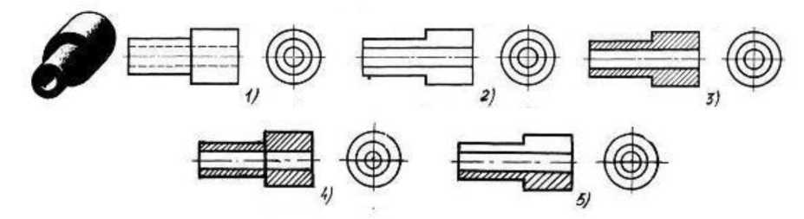

1) Правильный вариант ответа №1;

2) Правильный вариант ответа №2;

3) Правильный вариант ответа №3;

4) Правильный вариант ответа №4;

5) Правильный вариант ответа №5;

**Вопрос 22. На каком из пяти чертежей втулки показан правильно её разрез?**

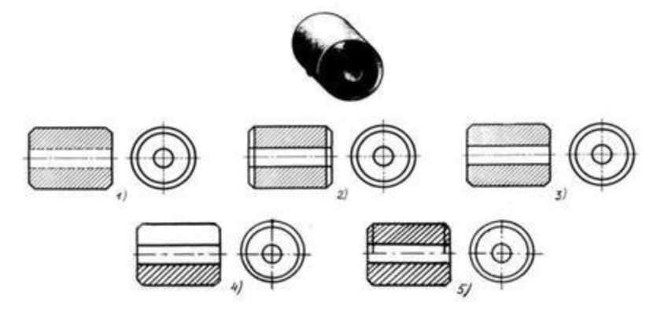

1. На первом чертеже;
2. На втором чертеже;
3. На третьем чертеже;
4. На четвертом чертеже;
5. На пятом чертеже

**Вопрос 23. На каком из пяти чертежей выполнен правильно разрез детали, показанной на изображении?**

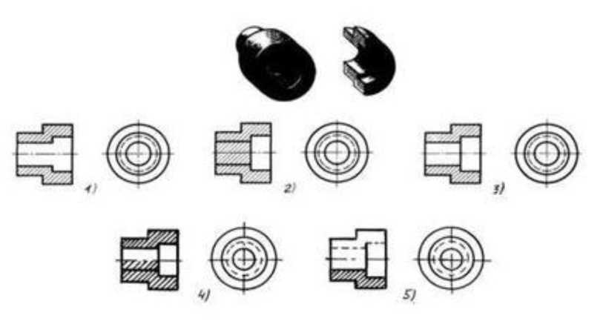

1. На первом чертеже;
2. На втором чертеже;
3. На третьем чертеже;
4. На четвертом чертеже
5. На пятом чертеже;

**Вопрос 24. На каком изображении детали правильно выполнен её разрез?**

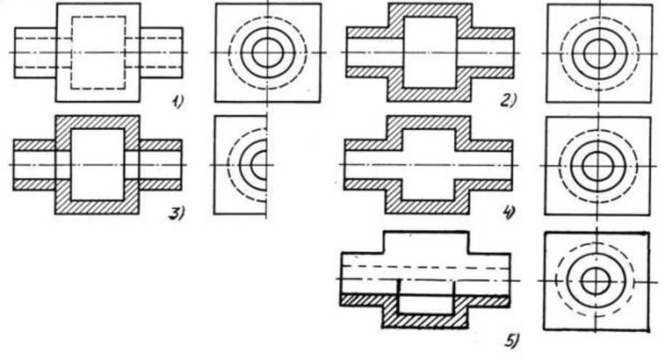

1) На первом изображении;

2) На втором изображении;

3) На третьем изображении;

4) На четвертом изображении;

5) На пятом изображении.

**Вопрос 25. В каком случае правильно выполнено совмещение вида с разрезом?**

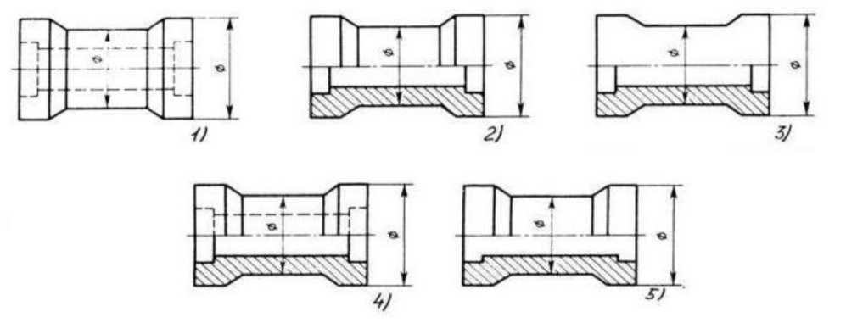

1) Правильный вариант ответа №1;

2) Правильный вариант ответа №2;

3) Правильный вариант ответа №3;

4) Правильный вариант ответа №4;

5) Правильный вариант ответа №5;

**Вопрос 26. Определите, на каком чертеже правильно выполнено соединение половины вида и половины разреза для цилиндрической детали.**

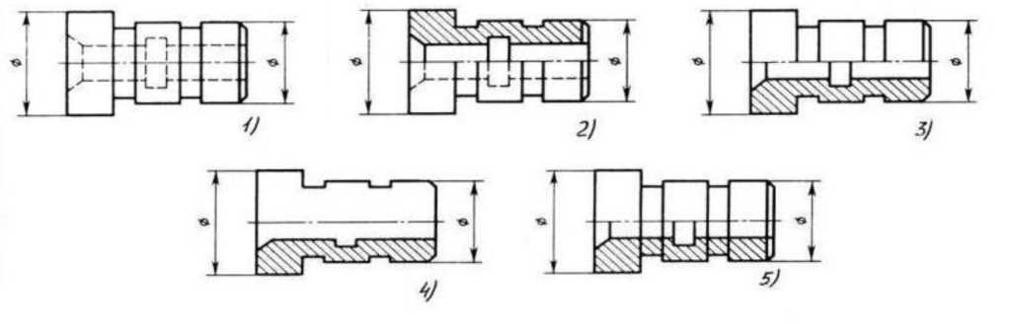

1. На первом чертеже;
2. На втором чертеже;
3. На третьем чертеже;
4. На четвертом чертеже;
5. На пятом чертеже;

**Вопрос 27. На рисунке показана деталь и дано её сечение. Из нескольких вариантов сечения выберите правильный.**

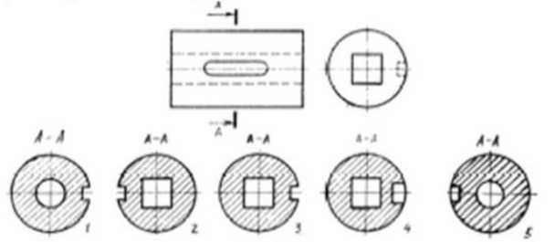

1. Правильный вариант ответа №1;
2. Правильный вариант ответа №2;
3. Правильный вариант ответа №3;
4. Правильный вариант ответа №4;
5. Правильный вариант ответа №5.

**Вопрос 28. На рисунке даны четыре сечения детали. Установите, какие из этих сечений выполнены правильно.**

*ь*

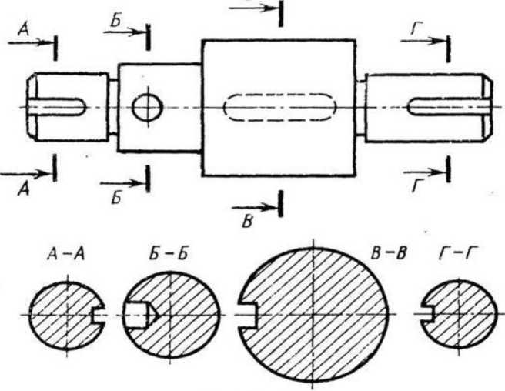

1. А-А и Б-Б;
2. А-А, Б-Б и Г-Г;
3. Б-Б, В-В;
4. А-А, Б-Б, В-В и Г-Г;
5. А-А и В-В.

**Вопрос 29. Дана деталь и указано ее сечение А-А. Выбрать правильный вариант сечения.**

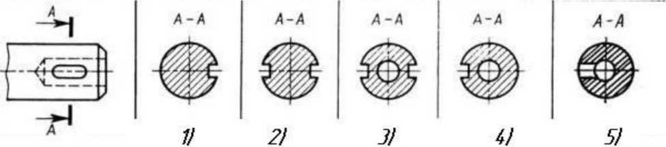

1. Правильный вариант ответа №1;
2. Правильный вариант ответа №2;
3. Правильный вариант ответа №3;
4. Правильный вариант ответа №4;
5. Правильный вариант ответа №5;

**Вопрос 30. Дана деталь и указано ее сечение А-А. Выбрать правильный вариант сечения.**

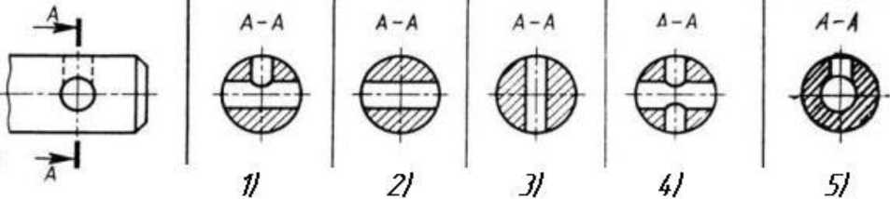

1. Правильный вариант ответа №1;
2. Правильный вариант ответа №2;
3. Правильный вариант ответа №3;
4. Правильный вариант ответа №4;
5. Правильный вариант ответа №5;

**Ответы**

|  |  |  |  |  |  |  |  |  |  |  |  |  |  |  |  |
| --- | --- | --- | --- | --- | --- | --- | --- | --- | --- | --- | --- | --- | --- | --- | --- |
|  | **1** | **2** | **3** | **4** | **5** | **6** | **7** | **8** | **9** | **10** | **11** | **12** | **13** | **14** | **15** |
| **1.** |  | **Х** | **Х** |  |  |  |  |  | **Х** | **Х** |  |  |  | **Х** |  |
| **2.** |  |  |  |  |  |  |  | **Х** |  |  |  |  | **Х** |  |  |
| **3.** |  |  |  |  | **Х** |  |  |  |  |  | **Х** |  |  |  |  |
| **4.** |  |  |  | **Х** |  |  |  |  |  |  |  | **Х** |  |  | **Х** |
| **5.** | **Х** |  |  |  |  | **Х** | **Х** |  |  |  |  |  |  |  |  |

|  |  |  |  |  |  |  |  |  |  |  |  |  |  |  |  |
| --- | --- | --- | --- | --- | --- | --- | --- | --- | --- | --- | --- | --- | --- | --- | --- |
|  | **16** | **17** | **18** | **19** | **20** | **21** | **22** | **23** | **24** | **25** | **26** | **27** | **28** | **29** | **30** |
| **1.** | **Х** |  |  |  |  |  |  |  |  |  |  |  |  |  | **Х** |
| **2.** |  |  |  | **Х** |  |  |  |  | **Х** | **Х** |  |  |  |  |  |
| **3.** |  | **Х** |  |  |  | **Х** | **Х** | **Х** |  |  | **Х** | **Х** |  | **Х** |  |
| **4.** |  |  | **Х** |  | **Х** |  |  |  |  |  |  |  |  |  |  |
| **5.** |  |  |  |  |  |  |  |  |  |  |  |  | **Х** |  |  |

1. **Какое назначение имеет сплошная волнистая линия?**

1.Линия сечений

2.Линия обрыва

3.Линия выносная

1. **Зависит ли величина наносимых размеров на чертеж от величины масштаба?**

1.Да

2.Нет

1. **Какие размеры имеет лист формата А4?**

1. 594 х 841

2. 297 х 210

3. 297 х 420

1. **На каком формате основная надпись размещается только вдоль короткой стороны?**
2. А2
3. А3
4. А4

**35. В каких единицах обозначаются линейные размеры на чертежах?**

1. см
2. км
3. мм

**36. Укажите минимальное расстояние между размерной линией и линией контура:**

1. 7 мм
2. 15мм
3. 10 мм

**37. Допускается ли разделять или пересекать размерное число и пересекать размерное число, каким бы то ни было линями чертежа?**

1. Да
2. Нет

**38. Укажите чертежа, на котором правильно указано положение центра отверстия детали.**

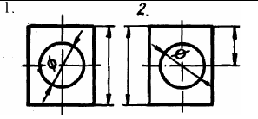

**39. Какое число размеров необходимо иметь на чертеже детали?**

1. Минимальное, но достаточное для изготовления и контроля детали
2. Максимальное, позволяющее иметь размеры каждого элемента на всех изображениях чертежа

**40. В каком случае размерное число нанесено правильно?**

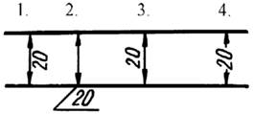

1. **Какое изображение соответствует направлению А (рис.1)?**
2. 3
3. 5
4. 9
5. **Какое изображение соответствует направлению Д (рис.1)?**
6. 6
7. 9
8. 11
9. **Как называется изображение на рис.1 под номером 11?**
10. Разрез
11. Сечение
12. Аксонометрия
13. **Какое изображение соответствует направлению Ж (рис.1)?**
14. 3
15. 6
16. 9

**45. Какое изображение соответствует главному виду?**

1. 3
2. 5
3. 9

**46. Что представляет собой резьба?**

1. Расстояние между двумя соответствующими точками соседних витков
2. Линейная величина в осевом направлении при полном обороте стержня
3. Линейная величина в осевом направлении при полном обороте стержня

**47. На каком рисунке изображена резьба?**

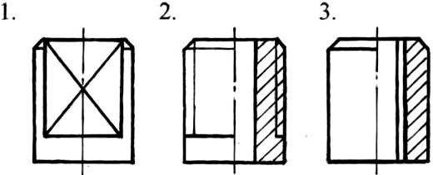

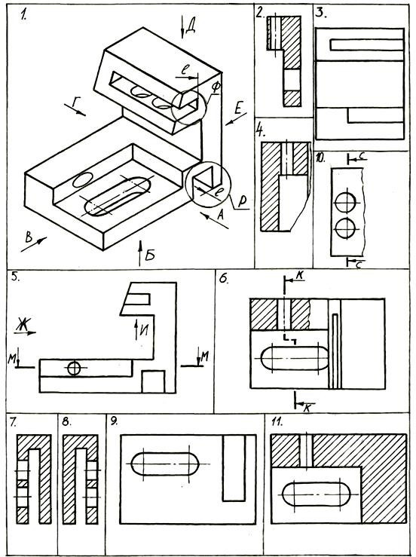

**48. На каком рисунке изображена внутренняя резьба (рис. 2)?**

**49. На каком рисунке изображена наружная резьба (рис.2)?**

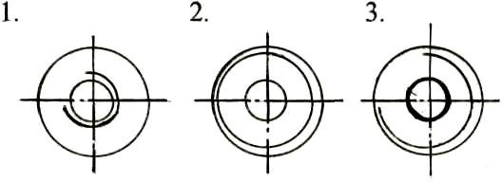  
 **50. Укажите рисунок, на котором изображено:**

**50.1-соединение болтом**

**50.2-соединение шпилькой**

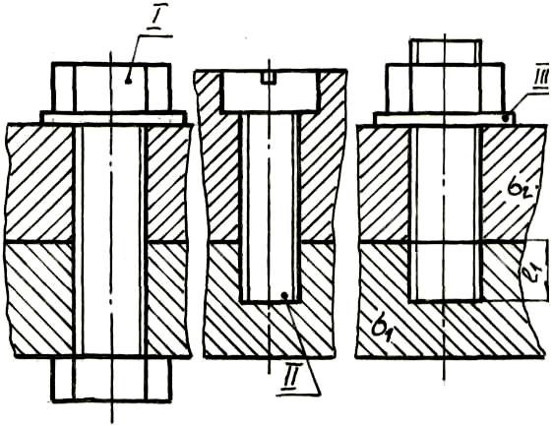

**ОТВЕТЫ :**

|  |  |  |  |  |  |  |  |  |  |  |
| --- | --- | --- | --- | --- | --- | --- | --- | --- | --- | --- |
| **№ вопроса** | **31** | **32** | **33** | **34** | **35** | **36** | **37** | **38** | **39** | **40** |
| **№ ответа** | **2** | **2** | **2** | **3** | **3** | **3** | **2** | **1** | **1** | **2** |

|  |  |  |  |  |  |  |  |  |  |  |  |
| --- | --- | --- | --- | --- | --- | --- | --- | --- | --- | --- | --- |
| **№ вопроса** | **41** | **42** | **43** | **44** | **45** | **46** | **47** | **48** | **49** | **50.1** | **50.2** |
| **№ ответа** | **5** | **6** | **1** | **3** | **5** | **3** | **2** | **1** | **3** | **1** | **3** |

|  |  |  |
| --- | --- | --- |
| **№** | **Вопрос** | **Ответ** |
|  | Что означает число «68» в ГОСТ 2.301-68 | Год регистрации |
|  | Какие основные форматы чертежей установлены по ГОСТ 2.301-68? | А0, А1, А2, А3, А4 |
|  | Какие размеры имеет лист формата А3? | 420×297 мм |
|  | Какие размеры имеет основная надпись и где она располагается на машиностроительных чертежах? | В правом нижнем углу |
|  | Что называется, масштабом? | Масштабом называется отношение линейных размеров изображения предмета на чертеже к действительным размерам этого предмета. |
|  | Что значит на чертеже масштаб 2:1 | изображение на чертеже в два раза больше изображаемого объекта. |
|  | В каких единицах измерения выражают линейные размеры на машиностроительных чертежах? | в миллиметрах без обозначения единиц измерения |
|  | Какие линии чертежа установлены по ГОСТ 2.302­68? (название) | толстая сплошная, тонкая сплошная, штриховая, тонкая штрихпунктирная, тонкая штрихпунктирная с двумя точками, разомкнутая, волнистая сплошная. |
|  | В каких пределах должна быть толщина сплошной основной линии? | от 0,5 до 1,4 мм |
|  | Чем определяется размер шрифта? | высотой прописных букв в мм |
|  | Какие типы шрифта выделяют по ГОСТ 2.304-68? | два типа шрифта: А и Б |
|  | Дайте определение горизонтально-, фронтально-, профильно-проецирующей прямой | Линии, которые перпендикулярны соответствующим плоскостям проекции |
|  | Какие плоскости называются проецирующими? | Плоскость, перпендикулярная плоскости проекций |
|  | Что называют горизонталью и фронталью плоскости? | Фронталью плоскости называется прямая, лежащая в плоскости и параллельная фронтальной плоскости проекций, обозначаемая f. Горизонталью плоскости называется прямая, лежащая в плоскости и параллельная горизонтальной плоскости проекций. |
|  | Назовите виды аксонометрических проекций? | прямоугольная изометрическая проекция (сокращенно — изометрия), прямоугольная диметрическая проекция (или диметрия), косоугольные фронтальная и горизонтальная изометрия и фронтальная диметрия. |
|  | Как располагаются координатные оси в изометрии? | под углом 120 градусов |
|  | Какие прямые называются прямыми общего положения? | Прямая, не параллельная ни одной из плоскостей проекций, называется прямой общего положения. |
|  | Назовите основные плоскости проекций | горизонтальная; фронтальная; профильная |
|  | Что такое комплексный чертеж? | это чертеж, полученный прямоугольным проецированием точек или предмета на несколько взаимно перпендикулярных плоскостей проекций, а затем совмещением плоскостей проекции с одной плоскостью. |
|  | Что называется, сопряжением? | плавный переход одной линии в другую |
|  | Напишите основные элементы сопряжения | 1) радиус сопряжения; 2) центр сопряжения; 3) точки сопряжения. |
|  | Какими размерами определяются форматы чертежных листов? | 841х1189 мм, 594х841 мм, 420 х594 мм, 297 х420 мм, 210 х297 мм |
|  | Где располагается основная надпись чертежа по форме 1 на чертежном листе? | На листах формата А4 по ГОСТ 2.301-68 основные надписи располагаются вдоль короткой стороны листа. |
|  | Толщина сплошной основной линии в зависимости от сплошности изображения и формата чертежа лежит в следующих пределах? | от 0,5 до 1,4 мм |
|  | По отношению к толщине основной линии толщина разомкнутой линии составляет? | 1,5 S |
|  | Масштабы изображений на чертежах должны выбираться из следующего ряда? | Масштабы уменьшения: 1:2; 1:2,5; 1:4; 1:5; 1:10; 1:15; 1:20; 1:25; 1:40; 1:50; 1:75; 1:100; 1:200; 1:400; 1:500; 1:800; 1:1000  Натуральная величина: 1:1  Масштабы увеличения: 2:1; 2,5:1; 4:1; 5:1; 10:1; 20:1; 40:1; 50:1; 100:1 |
|  | Какими элементами определяется размер шрифта h? | высотой прописных букв в миллиметрах, измеряемой перпендикулярно к основанию строки |
|  | Как обозначают основные форматы чертежа? Приведите пример размеров сторон одного из основных форматов. | из буквы А и арабской цифры от 0 до 5  А0 = 1189 х 841 мм |
|  | Как обозначают формат с размерами сторон 297х420 мм? | А3: 297х420 |
|  | Как обозначают формат с размерами сторон 420х594 мм? | А2: 420х594 |
|  | Как образуются дополнительные форматы и как производится их обозначение? (Например, приведите размеры сторон формата А4х7). | Увеличением коротких сторон основных форматов на величину, кратную их размерам. А4 х 7 = 297 х 1471 мм. |
|  | Какие масштабы изображении устанавливает стандарт? | Масштабы уменьшения. Натуральная величина. Масштабы увеличения. |
|  | Перечислите ряд масштабов увеличения и уменьшения. | Масштабы уменьшения: 1:2; 1:2,5; 1:4; 1:5; 1:10; 1:15; 1:20; 1:25; 1:40; 1:50; 1:75; 1:100; 1:200; 1:400; 1:500; 1:800; 1:1000  Масштабы увеличения: 2:1; 2,5:1; 4:1; 5:1; 10:1; 20:1; 40:1; 50:1; 100:1 |
|  | Каково назначение и начертание сплошной основной толстой линии? | Обводят все линии видимого контура на чертеже; обводка вынесенных сечений. |
|  | Каково назначение и начертание сплошной тонкой линии? | Проводят выносные и размерные линии; обводка наложенных сечений; линий штриховки. |
|  | Каково назначение и начертание штриховой линии? | Линии невидимого контура. |
|  | Каково назначение и начертание штрих-пунктирной линии? | Начертание штрих-точек; проводят центровые линии для окружностей и осевые линии. |
|  | Каково назначение и начертание сплошной волнистой линии? | Обрыв изображения на чертеже. |
|  | Каково назначение и начертание разомкнутой линии? | Этой линией показывают прохождение секущей плоскости. |
|  | Какими линиями оформляют внешнюю и внутреннюю рамки формата? | Внешняя – сплошная тонкая линия.  Внутренняя - сплошная основная толстая линия.  Основную надпись, дополнительные графы к ней и рамки выполняют сплошными основными и сплошными тонкими линиями. |
|  | В зависимости от чего выбирают длину штрихов в штриховых и штрих-пунктирных линиях? | Длину штрихов в штриховых и штрихпунктирных линиях следует выбирать в зависимости от размеров изображения. |
|  | Какое изображение предмета на чертеже принимают в качестве главного? | Изображение на фронтальной плоскости проекций принимается на чертеже в качестве главного. |
|  | Какое изображение называют видом? | Видом называется изображение, на котором показана обращенная к наблюдателю видимая часть поверхности предмета. |
|  | Как называют виды, получаемые на основных плоскостях проекций? | Основные виды. Имеют следующие названия: 1– вид спереди (или главный вид), 2 – вид сверху; 3 – вид слева; 4 – вид справа; 5– вид снизу; 6 – вид сзади. |
|  | Какое изображение называют разрезом? | Разрезом называется изображение предмета, полученное при мысленном рассечении его одной или несколькими секущими плоскостями |
|  | Как разделяют разрезы в зависимости от положения секущей плоскости относительно горизонтальной плоскости проекций? | В зависимости от положения плоскости относительно горизонтальной плоскости проекции разрезы разделяются на:  Горизонтальные — секущая плоскость параллельна горизонтальной плоскости проекции.  Вертикальные — секущая плоскость перпендикулярна к горизонтальной плоскости проекции.  Наклонные — секущая плоскость составляет с горизонтальной плоскостью угол, отличный от прямого. |
|  | В каком случае вертикальный разрез называют фронтальным, а в каком случае - профильным? | Вертикальный разрез называют фронтальным, если секущая плоскость параллельна фронтальной плоскости проекций, и профильным, если секущая плоскость параллельна профильной плоскости проекций. |
|  | На месте каких видов принято располагать горизонтальные, фронтальные и профильные разрезы | Разрезы располагаются в проекционной связи: фронтальный на месте главного вида, профильный на месте вида слева, а горизонтальный на месте вида сверху. |
|  | Как разделяют разрезы в зависимости от числа секущих плоскостей? | В зависимости от числа секущих плоскостей разрезы разделяют на простые – при одной секущей плоскости, и сложные – при двух и более секущих плоскостях. |
|  | Какой разрез называется местным? Как он отделяется от вида? | Местным называют разрез, предназначенный для выявления конструктивных особенностей предмета в отдельном ограниченном месте. Местный разрез отделяется от вида тонкой волнистой линией, проведенной от руки. |
|  | В каком случае для горизонтальных, фронтальныx и профильных разрезов не отмечают положение секущей плоскости и разрез надписью не сопровождается? | Если секущая плоскость совпадает с плоскостью симметрии предмета в целом, то для горизонтальных, фронтальных и профильных разрезов не отмечают положение секущей плоскости, и разрез надписью не сопровождают. |
|  | Какие линии являются разделяющими при соединении части вида и части соответствующего разреза? | Разделяют изображения вида и разреза сплошной волнистой линией. |
|  | Какое изображение называют сечением? | Сечением называют изображение фигуры, получающейся при мысленном рассечении предмета одной или несколькими плоскостями. На сечении показывают только то, что находится в секущей плоскости. |
|  | Как разделяют сечения, не входящие в состав разреза? | Сечения, не входящие в состав разреза, разделяют на:  - вынесенные;  - наложенные. |
|  | Какими линиями изображают контур наложенного сечения? | Сплошными тонкими линиями. |
|  | Как обозначают вынесенное сечение? | Изображение сечения обозначают по типу «А - А» |
|  | Каким образом обозначают несколько одинаковых сечений, относящихся к одному предмету, и сколько изображений вычерчивают при этом на чертеже? | Для нескольких одинаковых сечений, относящихся к одному предмету, линии сечения обозначают одной и той же буквой и вычерчивают одно сечение. |
|  | В каких случаях сечение следует заменять разрезом? | В случаях, когда секущая плоскость проходит сквозь отверстия некруглой формы, в результате чего получается сечение, состоящее из отдельных частей, его нужно заменить разрезом, для правильного отражения особенностей предмета. |
|  | Как показывают на разрезе тонкие стенки типа ребер жесткости, если секущая плоскость направлена вдоль их длинной стороны? | Тонкие стенки типа ребер жесткости показывают в разрезе незаштрихованными, если секущая плоскость направлена вдоль длинной стороны ребра (или если секущая плоскость направлена вдоль оси такого элемента). |
|  | Какие детали при продольном разрезе показывают не рассеченными? | Такие детали, как винты, заклепки, шпонки, сплошные валы, шатуны, рукоятки и т. п. при продольном разрезе показывают не рассеченными. Шарики во всех случаях показывают не рассеченными. |
|  | Как изображают в разрезе отверстия, расположенные на круглом фланце, когда они попадают в секущую плоскость? | Условно показываются в разрезе. При этом отверстия проектируются после совмещения с секущей плоскостью |
|  | Под каким углом проводят наклонные параллельные линии штриховки к оси изображения или к линиям рамки чертежа? | Наклонные параллельные линии штриховки должны проводиться под углом 45° к линиям рамки чертежа или к оси изображения |
|  | Как выбирают направление линии штриховки и расстояние между ними для разных изображений (разрезов, сечений) предмета? | Линии штриховки наносят с наклоном вправо или влево, но в одну и ту же сторону на всех сечениях, относящихся к одной и той же детали. Расстояния между линиями штриховки должны быть одинаковыми для всех выполняемых в одном и том же масштабе сечений данной детали. Они берутся от 1 до 10 мм в зависимости от материала и площади штриховки. |
|  | Как следует наносить размерные и выносные линии при указании размеров прямолинейного отрезка? | Выносные линии проводят от линии видимого контура; размерные линии предпочтительно наносить вне контура изображения. При нанесении размера прямолинейного отрезка размерную линию проводят параллельно этому отрезку, а выносные линии перпендикулярно размерным. Выносные линии должны выходить за концы стрелок размерных линий на 2 - 3 мм. Необходимо избегать пересечения размерных и выносных линий. Ближе к контуру располагают меньший размер. |
|  | На сколько миллиметров должны выходить выносные линии за концы стрелок размерной линии? | Выносные линии должны выходить за концы стрелок размерной линии на 1…5 мм. |
|  | Чему равно минимальное расстояние между размерной линией и линией контура? | Минимальное расстояние между линией контура и размерной линией 10 мм. |
|  | Какие знаки наносят перед размерным числами радиуса. диаметра? | Перед размерным числом диаметра (радиуса) сферы также наносят знак диаметра Ø или знак радиуса R . |
|  | Как рекомендует стандарт располагать размерные числа при нескольких параллельно расположенных размерных линиях? | Рекомендуется располагать в шахматном порядке. |
|  | В каких случаях штрих-пунктирные линии применяемы? | Штрихпунктирная тонкая линия применяется для изображения осевых и центровых линий. |
|  | Когда штрихпунктирные линии в качестве центровых, следует заменять сплошными тонкими линиями? | Если диаметры окружности или размеры других геометрических фигур в изображении менее 12 мм. |
|  | Можно ли использовать линии контура, осевые, центровые и выносные линии в качестве размерных? | Не допускается |
|  | В каком случае размерную линию можно проводить с обрывом? | Размерные линии разрешается проводить с обрывом в том случае, когда указывается диаметр окружности. |
|  | Как наносят размеры нескольких одинаковых элементов изделия? (Например, 4 отверстия диаметром 10 мм)? | Если деталь имеет несколько одинаковых элементов, то на чертеже рекомендуется наносить размер лишь одного из них с указанием количества. Например, запись на чертеже «4 отв. 0 10» |
|  | Как следует наносить размерные и выносные линии при указании размеров угла? | Угловые размеры указывают в градусах, минутах, секундах с обозначением единицы измерения. |
|  | Нужно ли соблюдать масштаб при вычерчивании элементов электрических схем? | Схемы выполняются без соблюдения масштаба |
|  | Какие изображения сечений деталей зачерняют? | Зачерняют площадь сечения при её ширине менее 2 мм. |
|  | На каких форматах выполняется спецификация? | На А4. |
|  | Должно ли соответствовать количество изображений детали на сборочном чертеже количеству изображений детали на рабочем чертеже? | Могут соответствовать или не соответствовать |
|  | Откуда замеряются размеры при деталировании сборочного чертежа? | Замеряются со сборочного чертежа |
|  | Какие размеры наносят на сборочных чертежах? | Габаритные, установочные и присоединительные, эксплуатационные, монтажные. |
|  | Для каких деталей наносят номера позиций на сборочных чертежах? | На все детели. |
|  | Применяются ли упрощения на сборочных чертежах? | Да. |
|  | В каком масштабе предпочтительнее делать сборочный чертёж? | 1:1 |
|  | Для чего служит спецификация к сборочным чертежам? | Она определяет состав сборочной единицы |
|  | Нужны ли все размеры на рабочих чертежах детали? | Нужны |
|  | Сколько видов должен содержать рабочий чертёж детали? | Обычно чертеж включает в себя три вида. |
|  | В каком масштабе выполняется эскиз детали? | В произвольном. |
|  | Чем отличается эскиз от рабочего чертежа детали? | Чертеж выполняется чертежными инструментами, в масштабе, предусмотренным ГОСТ 2.302-68, а эскиз — от руки, в глазомерном масштабе. |
|  | Как показываются крепления детали типа болтов, шпилек, гаек, шайб и винтов при попадании в продольный разрез на главном виде? | Условно показываются не рассеченными и не штрихуются. |
|  | В каких случаях на чертежах показывают профиль резьбы? | Если она нестандартная. |
|  | Как наносится обозначение трубных и конических резьб? | G, диаметр в дюймах. |
|  | Чем отличается обозначение метрической резьбы с крупным шагом от её обозначения с мелким шагом? | С мелким шагом шаг резьбы указывается, а с крупным нет. |
|  | Как выполняется фаска на видах, перпендикулярных оси стержня или отверстия? | Сплошной основной линией. |
|  | От какого диаметра следует проводить выносные линии для обозначения резьбы, выполненной в отверстии? | От наружного диаметра. |
|  | Как понимать обозначение S40*4(p2)LH? | Резьба упорная, диаметр 40мм, шаг 4мм, левая |
|  | Шаг резьбы - это расстояние: | Расстояние между одноимёнными боковыми сторонами профиля. |
|  | Расшифруйте условное обозначение резьбы M20*0.75LH. | Резьба метрическая, номинальный диаметр 20мм, шаг 0,75мм, левая |
|  | Какой линией показывается граница нарезанного участка резьбы? | Границу нарезанного участка показывают сплошной основной линией, которую проводят до линии наружного диаметра. |
|  | Как изображается резьба на цилиндрическом стержне на его виде слева? | Сплошная тонкая линия на 3/4 длины окружности для внутреннего диаметра. |
|  | Как обозначают несколько одинаковых сечений, относящихся к одному предмету? | Допускается вычерчивать один раз и обозначать одной буквой несколько одинаковых сечений, относящихся к одному предмету. |
|  | Контур вынесенного сечения выполняется: | Толстой сплошной линией. |
|  | В сечении показывается то, что: | Попало в секущую плоскость. |
|  | Всегда ли обозначается положение секущих плоскостей при сложных разрезах? | Всегда. |
|  | При изображении предмета, в имеющих постоянные или закономерно изменяющиеся сечения, допускается изображать их с разрывами. В качестве линии обрыва используется: | Сплошная волнистая или линия с изломами. |
|  | Местный разрез служит для уяснения устройства предмета в отдельном узко ограниченном месте. Граница местного разреза выделяется на виде: | Сплошной волнистой линией. |
|  | Под каким углом осуществляется штриховка металлов (графическое изображение металлов) в разрезах? | Под углом 45 градусов к линии контура изображения, или к его оси или к линии рамки чертежа. |
|  | Как направлены линии штриховки разрезов на аксонометрических проекциях? | Параллельно одной из диагоналей квадратов, лежащих в соответствующих координатных плоскостях, стороны которых параллельны аксонометрическим осям. |
|  | Как проводят секущие плоскости при образовании разрезов на аксонометрических изображениях, например, при выполнении выреза четверти детали. | Только параллельно координатным плоскостям. |
|  | Какого типа линией с перпендикулярной ей стрелкой обозначаются разрезы (тип линий сечения). | Разомкнутой линией. |
|  | Как изображаются на разрезе элементы тонких стенок типа рёбер жесткости, зубчатых колёс? | Показываются рассечёнными, но не штрихуются. |
|  | Если вид и разрез являются симметричными фигурами, то какая линия служит осью симметрии, разделяющей их половины? | Штрих-пунктирная тонкая. |
|  | В каком случае можно соединять половину вида с половиной соответствующего разреза? | Если вид и разрез являются симметричными фигурами. |
|  | Всегда ли нужно обозначать простые разрезы линией сечения? | Не нужно, когда секущая плоскость совпадает с плоскостью симметрии детали. |
|  | Сложные разрезы делятся на ступенчатые и ломаные. При этом ступенчатые - это разрезы, секущие плоскости которых располагаются: | Параллельно друг другу. |
|  | Сложный разрез получается при сечении предмета: | Двумя и более секущими плоскостями. |
|  | Простой разрез получается при числе секущих плоскостей, равных: | Одной. |
|  | Какие вы знаете вертикальные разрезы? | Фронтальный и профильный. |
|  | Вертикальными называются разрезы, получающиеся, когда секущая плоскость: | Перпендикулярна горизонтальной плоскости проекций. |
|  | Какие разрезы называются горизонтальными? | Когда секущая плоскость параллельна горизонтальной плоскости проекций. |
|  | Для какой цели применяются разрезы? | Показать внутренние очертания и форму изображаемых предметов. |
|  | Разрез получается при мысленном рассечении предмета секущей плоскостью. При этом на разрезе показывается то, что: | Находится в секущей плоскости, и что расположено за ней. |
|  | Возможно ли выполнение дополнительных видов повёрнутыми? | Возможно, но с сохранением положения, принятого для данного предмета на главном виде и с добавлением слова «Повёрнуто». |
|  | Когда на чертеже делают надписи названий основных видов? | Никогда не делают. |
|  | Какой вид детали и на какую плоскость проекций называется ее главным видом? | Вид спереди, на плоскость V. |
|  | Что называется местным видом? | Изображение только ограниченного места детали. |
|  | Какой вид называется дополнительным? | Полученный проецированием на плоскость, не параллельную ни одной из плоскостей проекций. |
|  | Сколько видов должно содержать изображение какой-либо конкретной детали? | Минимальное, но достаточное для однозначного уяснения конфигурации. |
|  | Какое максимальное количество видов может быть на чертеже детали? | Шесть. |
|  | Для определения недостающей проекции точки, принадлежащей поверхности конуса, через известную проекцию точки можно провести? | Образующую или окружность, параллельную основанию. |
|  | Боковые стороны пирамиды представляют собой? | Треугольники. |
|  | Для прямой призмы число боковых сторон будет равно? | Числу сторон многоугольника в основании. |
|  | Как располагаются координатные оси в прямоугольной изометрии относительно друг друга? | Под углом 120º друг к другу. |
|  | В прямоугольной приведенной изометрии проекции окружности в плоскостях, параллельных трем плоскостям координатного трехгранника будут? | Все три одинаковые. |
|  | Для построения проекции точки в прямоугольной приведенной изометрии пользуются следующим правилом? | Откладывают по всем осям отрезки, равные натуральным величинам координат |
|  | Может ли фронтально-проецирующая плоскость одновременно быть профильной плоскостью? | Может. |
|  | Горизонтальная прямая или сокращенно горизонталь расположена? | Параллельно плоскости Н. |
|  | Фронтально-проецирующая прямая - это прямая, которая? | Перпендикулярна фронтальной плоскости проекции. |
|  | Линия связи на трехкартинном комплексном чертеже, соединяющая горизонтальную и фронтальную проекции точек, проходит? | Перпендикулярна оси х. |
|  | Трехгранный комплексный чертеж образуется? | Поворотом плоскости Н вниз, а плоскости W вправо. |
|  | Профильная плоскость проекций для координатного трехгранника вводится? | Перпендикулярно плоскостям Н и V. |
|  | Как расположена в пространстве горизонтальная плоскость проекций? | Параллельно оси х. |
|  | Точка может быть однозначно определена в пространстве, если она спроецирована? | На три плоскости проекций. |
|  | Какие проставляются размеры при выполнении чертежа в масштабе, отличном от 1:1? | Независимо от масштаба изображения ставятся реальные размеры изделия. |
|  | В каком месте должна находиться точка сопряжения дуги с дугой? | Точка сопряжения двух дуг лежит на прямой, соединяющей центры дуг, и является точкой пересечения линии центров с сопрягающимися дугами. |
|  | Чему должен быть равен раствор циркуля при делении окружности на шесть равных частей? | Должен быть равен радиусу окружности. |
|  | На каком расстоянии друг от друга должны быть параллельные размерные линии? | 7 мм |
|  | Какими линиями выполняют вспомогательные построения при выполнении элементов геометрических построений? | Тонкими сплошными линиями. |
|  | Какой может быть ширина букв и цифр стандартных шрифтов? | Ширина строчных букв равна 3/7 h, кроме букв ж, т, ф, ш, щ, ы, ю, ширина которых равна примерно их высоте, и буквы м, имеющей ширину 4/7 h. |
|  | Толщина линии шрифта d зависит от? | От типа и высоты шрифта: d= (1/14)h (тип А) или d= (1/10) h (тип Б). |
|  | ГОСТ устанавливает следующие размеры шрифтов в миллиметрах? | 2,5; 3,5; 5; 7; 10; 14; 20 |